Завдання ІІ етапу Всеукраїнської учнівської олімпіади з біології
2016-2017 н.р., 9 клас
(завдання виконуються протягом трьох годин)
Оцінювання: тестові завдання групи А – по 1 балу, разом – 10 балів;
тестові завдання групи Б – по 2 бали, разом – 10 балів;
тестові завдання групи В – 10 балів;
практичні завдання: перше – 6 балів; друге – 10 балів;
разом 16 балів.
Всього за олімпіаду – 46 балів.
Тестові завдання групи А (одна правильна відповідь).
1. Вкажіть ознаку спільну для всіх водоростей:
а) відсутність судин; б) статеве розмноження; в) наявність ризоїдів; г) життя у воді.
2. З настанням холодів прісноводні гідри:
а) розмножуються брунькуванням; б) гинуть, залишаючи запліднені яйця;
в) переходять у стан цисти і опускаються на дно водойми;
г) без переходу у стан спокою зимують на дні водойм;
д) утворюють багато дочірніх особин, частина яких доживає до весни.
3.Позначте характерні особливості будови кровоносної системи риб:
а) серце двокамерне, в серці кров венозна, два кола кровообігу, кровоносна система замкнена; б) серце двокамерне, в серці кров венозна, одне коло кровообігу, кровоносна система замкнена; в) кровоносна система замкнена, серце трикамерне, два кола кровообігу, в серці кров венозна; г) серце двокамерне, в серці кров венозна, два кола кровообігу, кровоносна система незамкнута.
4.Близько 30% енергії, яка вивільняється під час скорочення м’язів, витрачається на:
а) вироблення тепла; б) некорисну роботу;
в) механічну роботу; г) тепловіддачу і терморегуляцію
5.Які органи відсутні у птахів:
а) легені і повітряні мішки; б) зуби і сечовий міхур; в) клоака і печінка; г) серце і нирки.
6. Оберіть рослину в якої розвивається дводомний гаметофіт:
а) сфагнум, б) зозулин льон, в) щитник чоловічий, г) селагінела.
7. Оберіть тварину для якої властиве вегетативне розмноження:
а) ящірка прудка, б) саламандра плямиста, в) актинія кінська, г) аскарида людська.
8. Редукована нервова система та органи чуття, відсутня кровоносна та дихальна система, добре розвинений шар кутикули та статевий диморфізм характерні для:
а) гострика дитячого, б) дощового черв’яка, в) печінкового сисуна, г) стьожака широкого.
9. Плід сім’янка характерний для:
а) рису, б) гречки, в) маку, г) кульбаби,
10. Дорослий овід:
а) живиться нектаром; б) живиться кров'ю теплокровних тварин;
в) живиться іншими комахами; г) нічим не живиться.
Тестові завдання групи Б (правильними можуть бути одна або декілька відповідей)
1. У хеліцерах павука знаходяться залози:
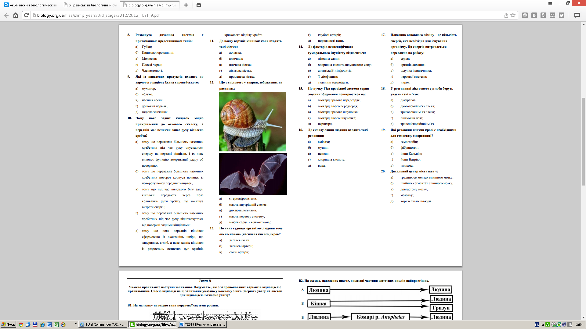
а) отруйні; б) травні; в) павутинні; г) статеві; д) слинні.
2. Що є спільного у тварин, зображених на рисунках:
а) є гермафродитами;
б) мають внутрішній скелет;
в) дихають легенями;
г) мають нервову систему;
д) мають серце з кількох камер.

3. Фотосинтезуючий гаметофіт утворює:
а) горобина; б) дуб; в) сфагнум; г) щитник чоловічий; д) тополя.
4. До нематод відносять:
а) трихінелу, б) печінкового сисуна, в) стьожка широкого, г) ехінокока, д) гострика,
5. До плечового поясу верхньої кінцівки входять такі кістки:
а) плечова, б) лопатка, в) ключиця, г) ліктьова, д) грудина
Тестові завдання групи В
1. Встановіть відповідність між зображеннями та характеристиками рослин:
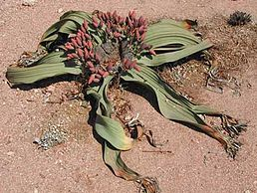  а) | 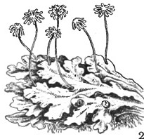б) | 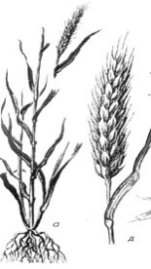  в) | 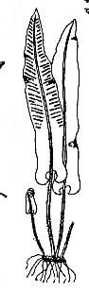г) | 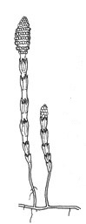д)
1) відсутнє подвійне запліднення; 2) насінина вкрита оплоднем; 3) однодомний гамето фіт;
4) дводомний гаметофіт; 5) формує весняні і літні пагони.
2. Для кожного з цих хребців вкажіть відділи, до яких вони відносяться та їх кількість
 | 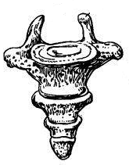 | 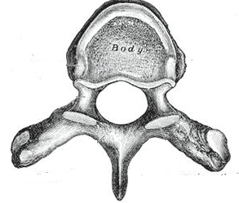 | 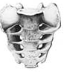 | 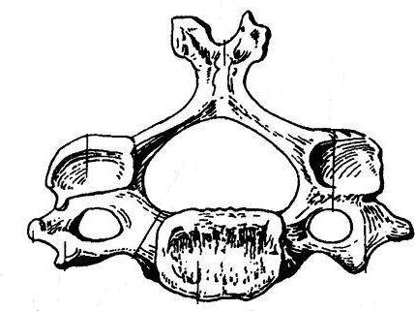 | 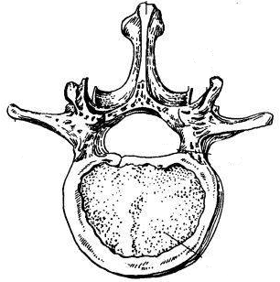
Відділ хребта
Кількість хребців

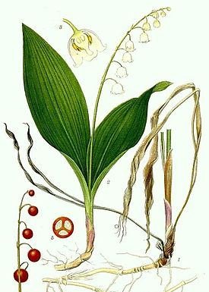
Практичний тур
1.Дайте характеристику рослині, зображеній на малюнку за пунктами:
1) тип симетрії квітки;
2) формула квітки;
3) життєва форма;
4) тип плоду;
5) видозміна пагона;
6) суцвіття.

2. Нижче наведена схема класифікації, що ґрунтується на ознаках конкретних видів тварин.
Вкажіть які літери зі схеми відповідають наведеним видам тварин:
1 – афаліна чорноморська, 2- ланцетник європейський, 3 – блоха пацюкова, 4 – джміль садовий, 5 – свербун коростяний, 6 – пінгвін аделі, 7 – тунець синій, 8- циклоп, 9 – скорпіон імператорський, 10 – рак широкопалий, 11 – катран.

